**HƯỚNG DẪN TIẾP NHẬN BỆNH NHÂN NGOẠI TRÚ TRÁI TUYẾN**

1. **Hướng dẫn tiếp nhận BN ngoại tỉnh (Các thẻ có nơi đăng ký kcbbđ khác 2 ký tự đầu 68)**

Anh/Chị sẽ làm theo các bước sau

B1: gõ thẻ BHYT của BN

B2: gõ nơi DK KCBBD

B3: bỏ check ô đúng tuyến

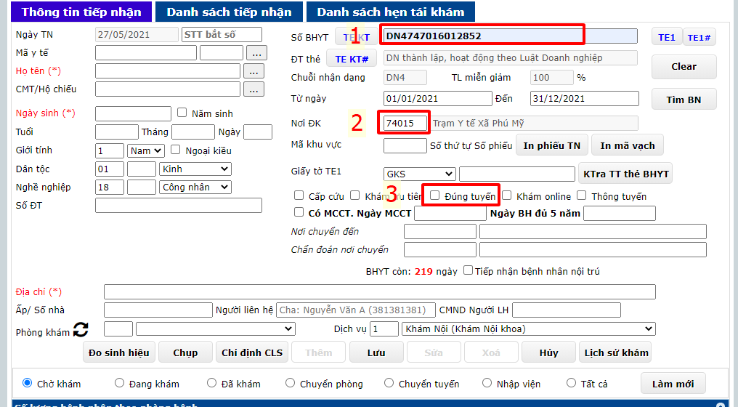

1. **Hướng dẫn tiếp nhận BN nội tỉnh nhưng không thuộc đơn vị quản lý (Các thẻ khác Huyện)**

Anh/chị tiếp nhận check vào ô **“Thông tuyến”**

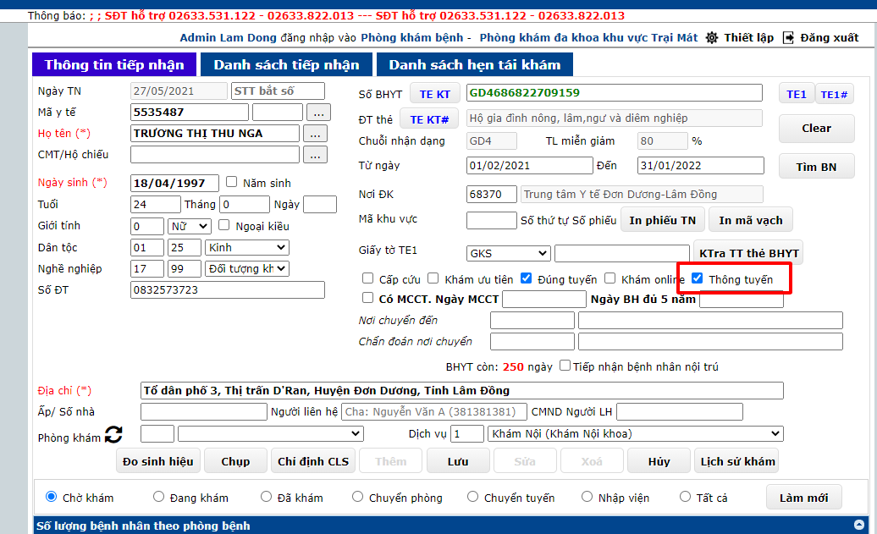

1. **Trường hợp BN đã khám xong**

* Anh/chị vào viện phí -> kiểm tra bảng kê ngoại trú  
  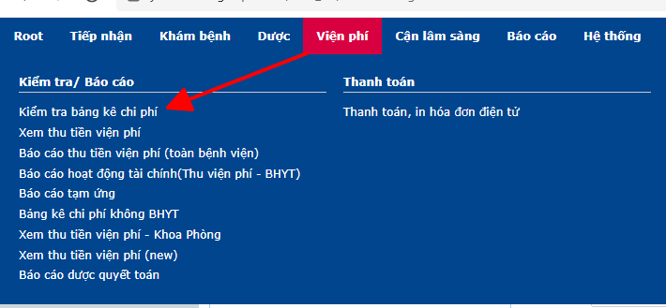
* Chọn BN click chuột phải -> Cập nhật thông tin hành chính

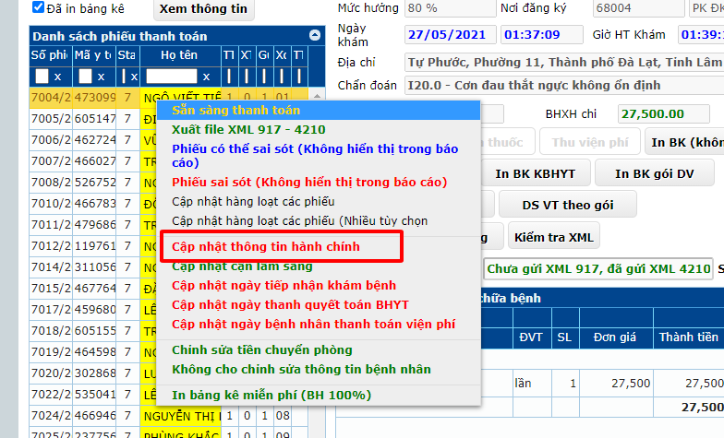

* Nhấn nút **“Sửa”** -> bỏ check ô **“Thông tuyến”** và **“Đúng tuyến”**  
  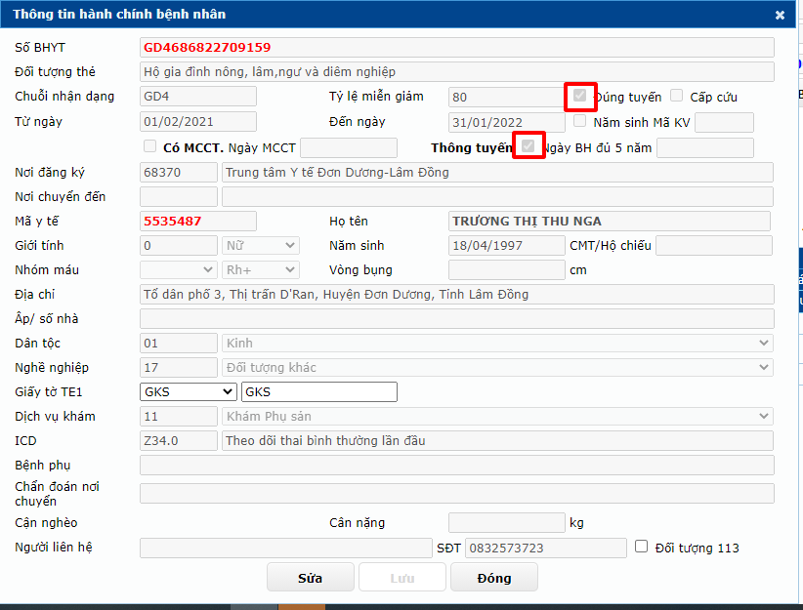
* Khi bỏ check xong sẽ hiện thông báo như hình -> nhấn nút **“Đồng ý” -> “Lưu”**

